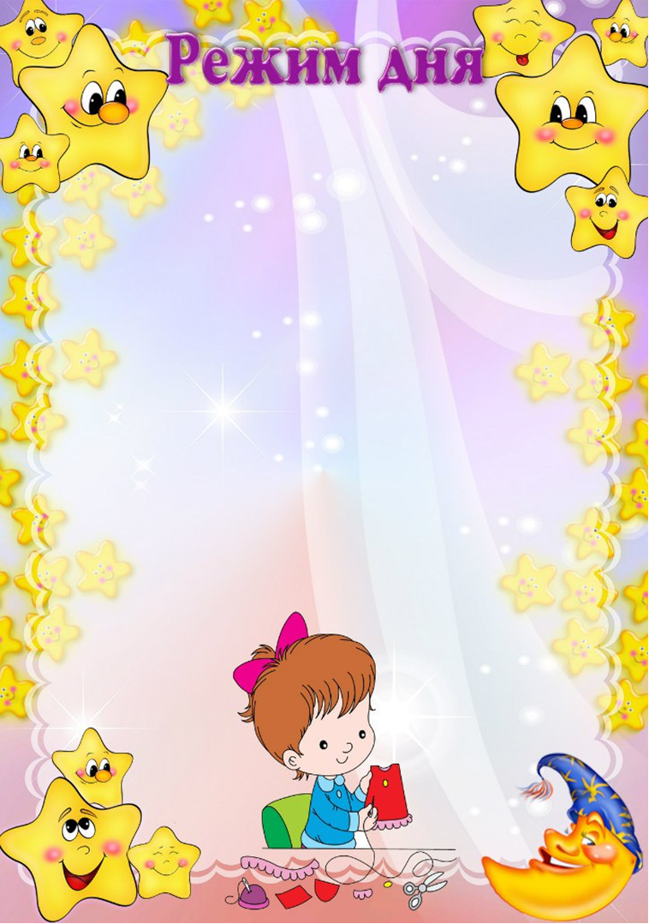

**Приём, осмотр детей, игры, 7.30-8.15**

**утренняя гимнастика**

**Подготовка к завтраку, завтрак 8.15-8.45**

**Самостоятельная деятельность 8.45-9.00**

**Непосредственно образовательная 9.00-9.15**

**деятельность 9.25-9.40**

**Второй завтрак 9.40-9.50**

**Подготовка к прогулке, прогулка 10.10-11.30**

**Подготовка к обеду, обед 11.30-12.00**

**Подготовка ко сну, сон 12.00-15.00**

**Подъем, воздушные, 15.00-15.20**

**водные процедуры, игры**

**Самостоятельная деятельность 15.20-15.50**

**детей**

**Подготовка к полднику, полдник 15.50-16.20**

**Чтение художественной литературы 16.20- 16.40**

**Игры, прогулка, уход детей домой 16.40-17.30**